«Санкт-Петербургский государственный архитектурно-строительный университет»

Факультет инженерной экологии и городского хозяйства
Кафедра Информационных систем и технологий
Отчет о работе на летние практики

Студент: Короткова Злата Ивановна
Группа: ПИб-1

Санкт-Петербург
2025 г
Содержание
1. Frontend 3
1.1 Постановка цели 3
1.2 Задачи 3
1.3 Выбранный стек технологий 3
1.4 Реализация 3
1.5 Графическое решение 4
1.6 Вывод 4

1. Frontend

1.1 Постановка цели
Создать интуитивно понятный и функциональный веб-интерфейс для взаимодействия пользователей с системой учёта внеурочной деятельности. Интерфейс должен позволять кураторам и администраторам удобно выполнять свои задачи: просматривать статистику и отчёты.

1.2 Задачи
- Аутентификация и доступ по ролям
- Панель администратора
- Панель пользователя
- Документация

1.3 Выбранный стек технологий
- React
- CSS
- HTML
- JavaScript

1.4 Что было реализовано
В процессе работы был создан макет и затем реализован сам интерфейс. Работа делилась на несколько ключевых компонентов:
При входе на сайт пользователю предлагается выбрать свою роль — пользователь или администратор. Это определяет дальнейшее поведение системы и доступный функционал.
Панель выбора роли — реализована с использованием кнопок с визуальной подсветкой выбранного варианта.
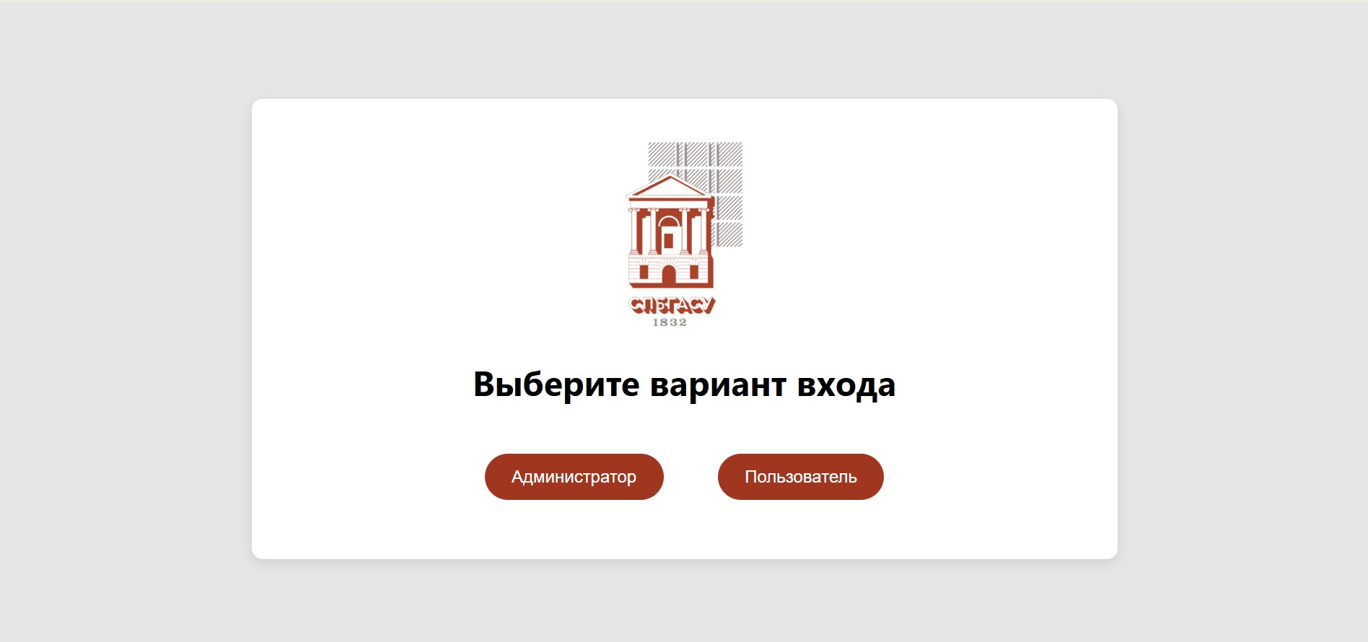
Рис 1.2. Панель выбора роли

После аутентификации пользователь (например, студент) попадает в рабочую панель, предназначенную для ввода данных о своей внеурочной активности. Эта панель интуитивно понятна и содержит необходимые поля и элементы управления.
Пользователь может:
Вводить ФИО — фамилию, имя, отчество в отдельных полях;
Указывать номер своей учебной группы;
Заполнять ФИО руководителя мероприятия (например, преподавателя или наставника);
Вводить название внеурочной активности (например, конференция, конкурс, олимпиада, волонтёрская деятельность и пр.);
Прикреплять документ-подтверждение участия — это может быть:
- сертификат в формате PDF или изображение;
- скан удостоверения, грамоты или справки;
- другой файл, подтверждающий факт участия.

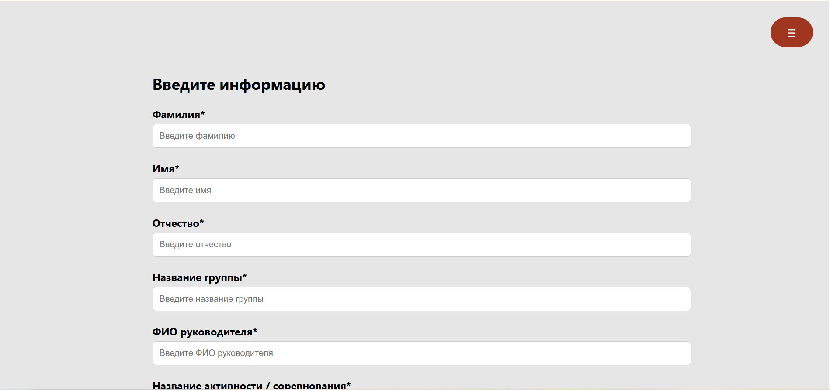
Рис 1.3. Панель «Пользователь/Куратор». Часть 1

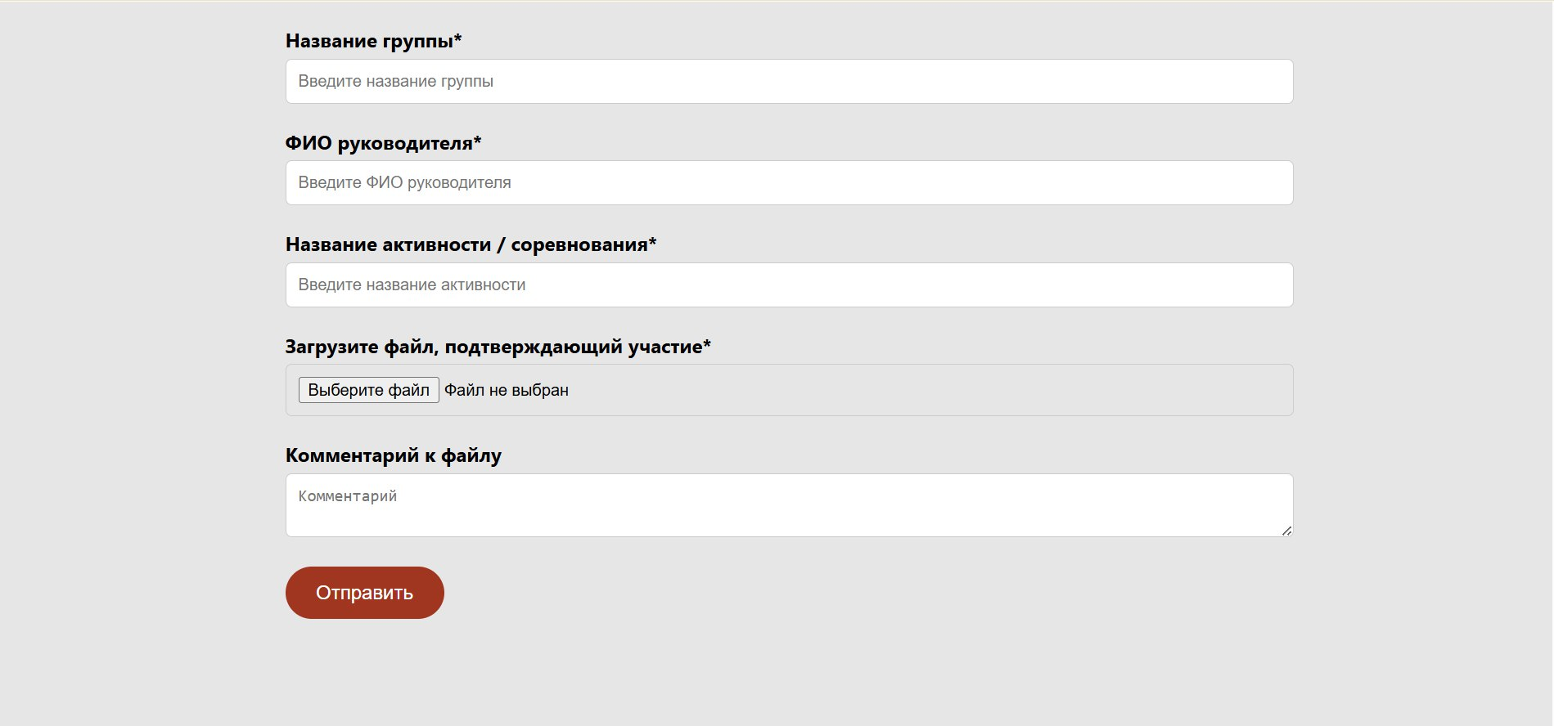
Рис 1.4. Панель «Пользователь/Куратор». Часть 2

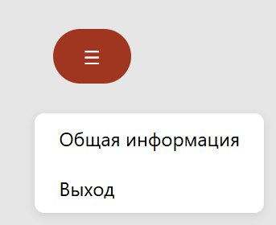
Рис 1.5. Выпадающая панель

Была реализована панель входа, в которой пользователь вводит логин и пароль. При некорректных данных система сообщает об ошибке, не позволяя получить доступ.

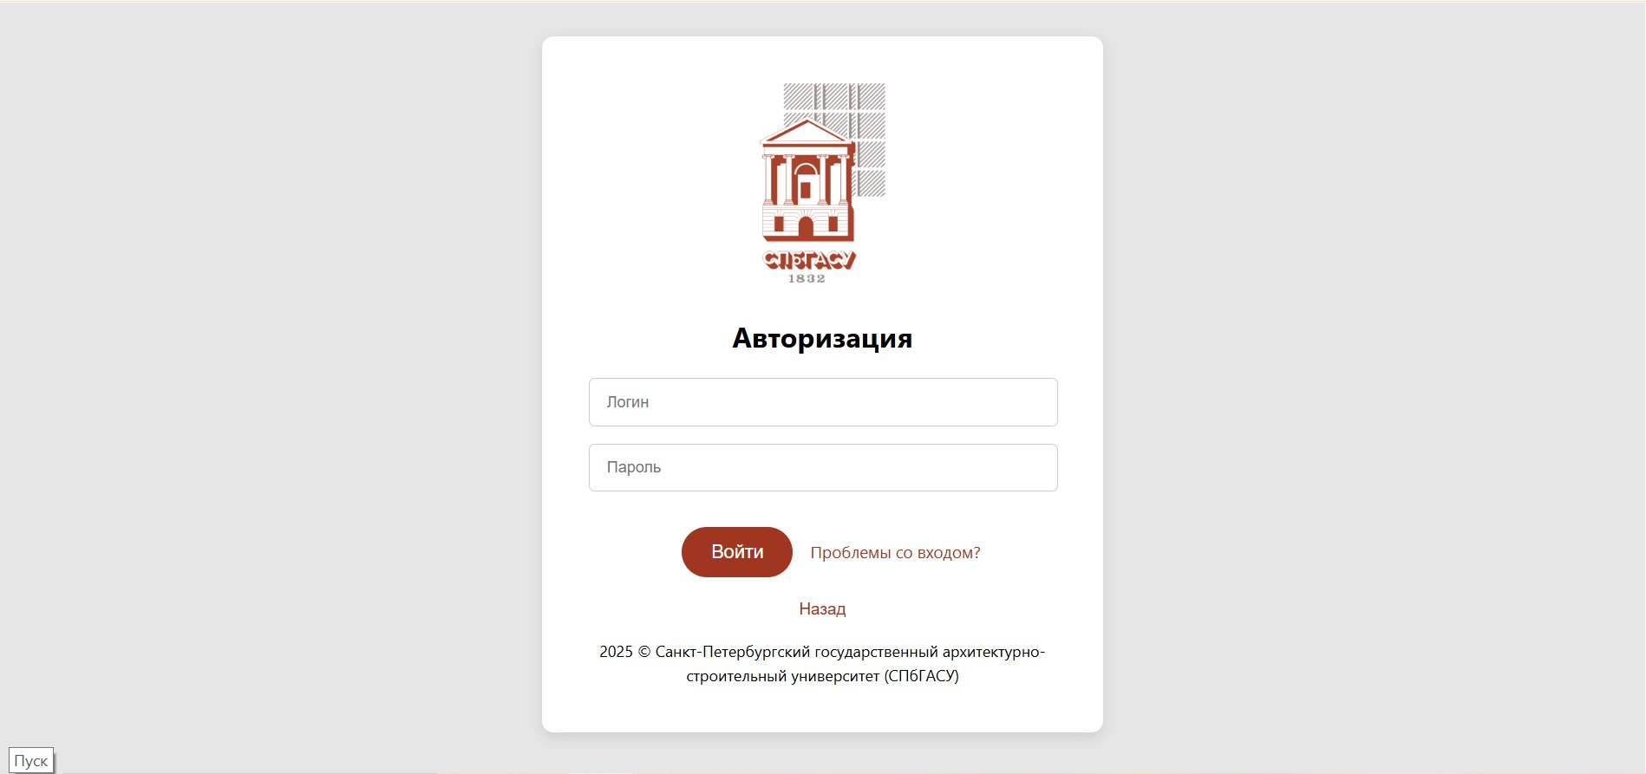
Рис 1.6. Панель аутентификации
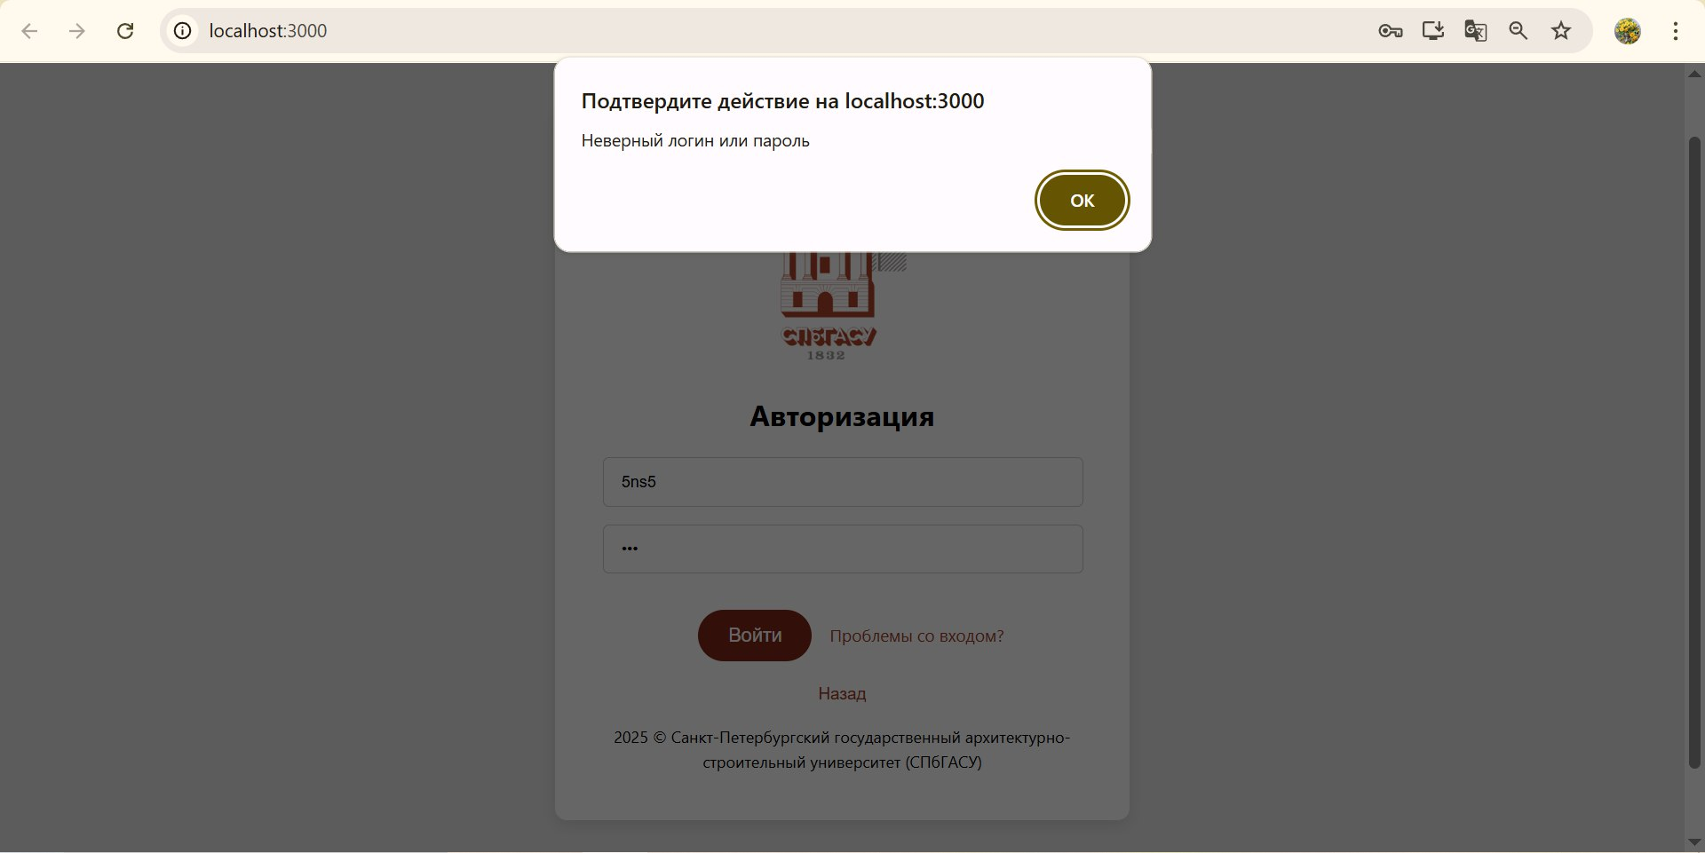
Рис 1.7. Панель аутентификации при неправильном логине или пароле

Панель администратора после авторизации содержит данные пользователей, которые которые были ранее загружены пользователями
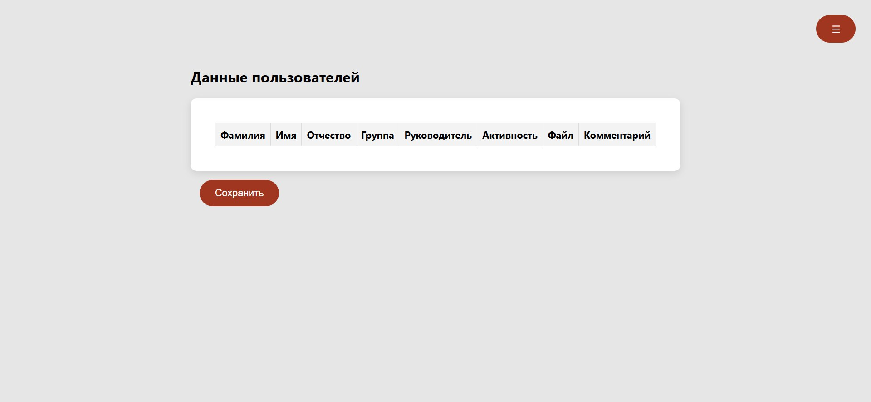
Рис 1.8. Панель администратора

